Jacky et Jean-Louis veulent acheter une maison et sont tentés par un forfait mettant en valeur l’utilisation d’énergies renouvelables. Devraient-ils le prendre ?

SOMMAIRE :

I – Les énergies renouvelables
1 – L’énergie solaire
2 – L’énergie éolienne
3 – L’énergie hydraulique
4 – La biomasse
5 – Géothermie

II – Energies fossiles
1 – Nucléaire
2 – Le gaz
3 – Le charbon

Plusieurs lois sont mises à contribution pour mettre en valeur les énergies renouvelables pour éviter un manque d’énergies fossiles. (cf La loi n° 13-09 relative aux énergies renouvelables)

I – Les énergies renouvelables

Définition : Les énergies renouvelables sont des sources d’énergies dont le renouvellement naturel est assez rapide pour qu’elle puisse être considéré comme inépuisable à l’échelle de temps humain.

1 – L’énergie solaire

Définition

L’énergie solaire vient du soleil, on la récupère avec des panneaux solaires.

Comment ça fonctionne

Un panneau solaire est un dispositif technologique énergétique à base de capteur solaire thermique ou de capteur solaire photovoltaïque destiné à convertir le rayonnement solaire en énergie thermique ou en énergie électrique.

Un panneau photovoltaïque est un dispositif technologique constitué d’une borne négative et d’une borne positive. Les électrons mis en mouvement par la lumière crée du courrant électrique continu.

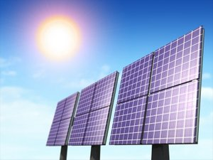
2 – L’énergie éolienne

Définition

L’énergie éolienne vient du vent, on la récupère grâce aux éoliennes.

Comment ça fonctionne

Les éoliennes sont des dispositifs mécaniques transformant l’énergie du vent en énergie électrique. Elles sont constituées d’un mât, d’une nacelle et d’un rotor constitué de 3 pales. Plus la vitesse du vent est forte, plus ce rotor tourne vite et plus d’électricité est créé.
Une éolienne produit en moyenne la consommation électrique d’environ 2000 foyers français.

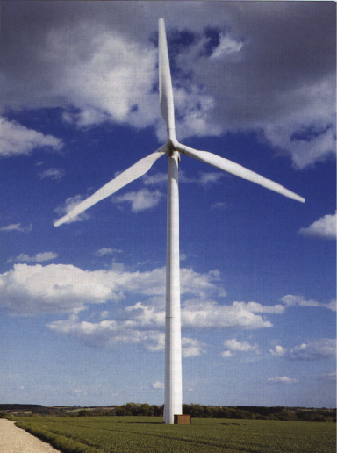
3 – L’énergie hydraulique

Définition

L’énergie hydraulique vient de l’eau, elle se récupère avec les barrages.

Comment ça fonctionne

L’eau passant à travers les moulins du barrage transforme l’énergie hydraulique en énergie électrique. L’eau faisant tourner le rotor crée de l’énergie.
4 – La biomasse

Définition

L’énergie de biomasse est produite par les animaux et les végétaux.

Comment ça marche

Le feu qui brûle le bois crée de la chaleur, une énergie qu’on peut directement utiliser pour le chauffage et pour produire de l’électricité.

5 – Géothermie

Définition

Le principe consiste à extraire l’énergie géothermique contenue dans le sol pour l’utiliser sous forme de chauffage ou la transformer en énergie électrique.

Comment ça marche

De l’eau est chauffée par la chaleur du sol que l’on peut envoyer dans les maisons. La chaleur du sous-sol peut également transformer de l’eau en vapeur faisant tourner une turbine.

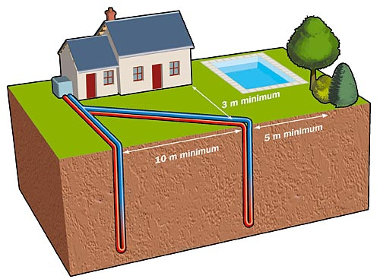
II – Energies fossiles

Un combustible fossile désigne un combustible produit à partir de roches issues de la fossilisation d’éléments organiques en : pétrole, gaz naturel et le charbon. Ces combustibles sont présents en quantité limitée et non-renouvelables à l’échelle du temps humain.

L’effet de serre est un processus naturel résultant de l’influence de l’atmosphère sur les différents flux thermiques contribuant aux températures au sol d’une planète. Elle fait diminuer l’épaisseur de la couche d’ozone. Les énergies fossiles favorisent cette diminution.

1- Nucléaire

Définition

On appelle réaction nucléaire le processus entraînant une modification du noyau des atomes. Les atomes qui constituent la matière sont en général stables, mais certains d’entre eux se transforment spontanément émettant des rayonnements qui emportent de l’énergie. C’est ce qu’on appelle la radioactivité.

Comment ça marche

La fission nucléaire consiste à projeter un neutron sur un atome lourd "fissible" pour le faire éclater en 2 atomes plus légers. Cela produit aussi de la chaleur, des rayonnements radioactifs, et 3 neutrons capables à leur tour de provoquer une fission : c'est le mécanisme de la réaction en chaine.

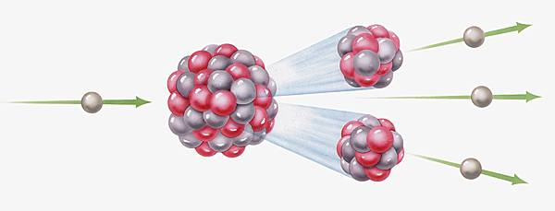

2 – Le gaz

Un gaz est un ensemble d'atomes ou de molécules très faiblement liés et quasi indépendants.
On se sert du gaz pour faire chauffer de l’eau car le gaz est un gaz qui s’enflamme.

3 – Le charbon

Définition

Le charbon est une roche sédimentaire exploitée en tant que combustible.

Comment ça marche

Le charbon est un combustible qui chauffe de l’eau, l’eau crée de la vapeur fait tourner une turbine et en même temps il chauffe l’eau.
Le charbon est très polluant et libère en brulant de grandes quantités de CO2.

Conclusion :

Jacky et Jean-Louis n’ont pas de soucis à se faire et devrait prendre ce forfait car aujourd’hui, la majorité des énergies utilisées sont des énergies fossiles (charbon, pétrole et gaz). Leur quantité est limitée et leur combustion augmente les émissions de gaz à effet de serre. Malgré que nous ayons besoin de beaucoup d’énergie pour satisfaire notre mode de vie. il serait utile d'économiser l'énergie et d'utiliser des énergies plus propres pour diminuer nos émissions de gaz à effet de serre : les énergies renouvelables.

Sources :
http://www.energies-renouvelables.org/
Wikipédia
http://www.developpement-durable.gouv.fr/-Energies-renouvelables,406-.html
http://www.futura-sciences.com/magazines/environnement/infos/dico/d/energie-renouvelable-eolienne-6946/
Google Image

